Pressmeddelande
20 juni, 2011
Bäst i test - Dräger Alcotest 3000

I Aftonbladet Söndag, som publicerades den 19/6, granskades och testades sex stycken alkotestare i olika prisklasser. Dräger Alcotest 3000 blev testets vinnare och fick hela fem plus av Aftonbladet.
Testresultatet visar att Dräger Alcotest ger en god indikation på hur mycket alkohol som finns i blodet medan andra alkotestare som deltar i testet inte alls håller måttet och som journalisten Johan Gunnarsson skriver "bara är slöseri med tid och pengar". Precis som testet visar menar Hans Laurell, expert inom området alkohol och bilkörning i Sverige, att de dyrare apparaterna ofta är bättre.
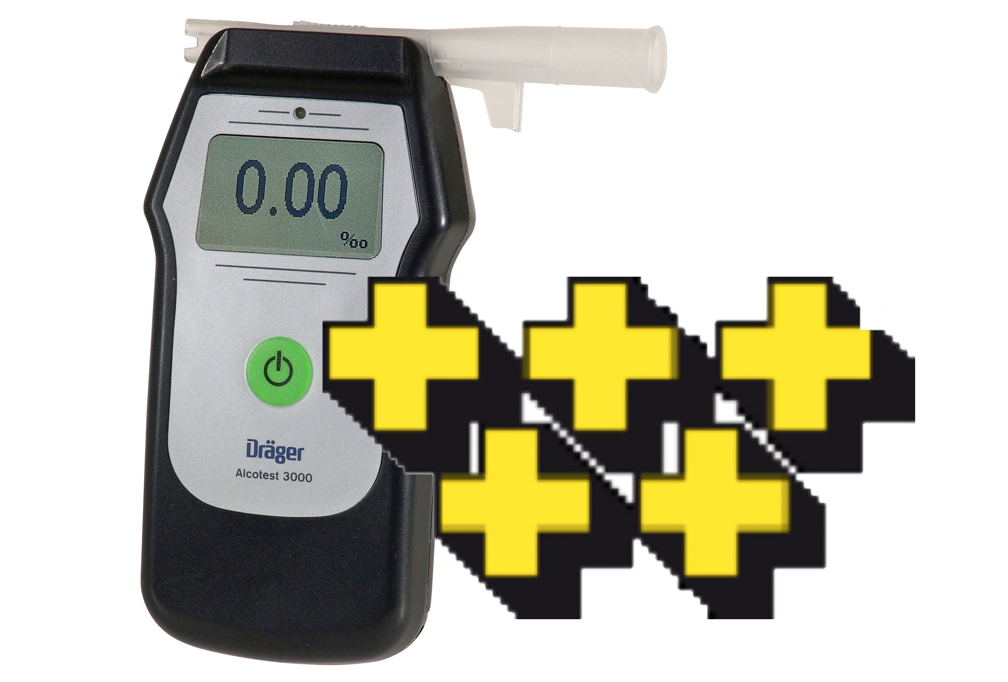
Mer information om Drägers alkotestare hittar du på vår hemsida. Här finns även information om var du kan köpa Dräger Alcotest 3000 samt få alkotestaren kalibrerad, besök www.drager.se

Läs mer om testet här: http://www.aftonbladet.se/nyheter/pryl/article13175941.ab?teaser=true
För mer information om Dräger, besök www.drager.se eller kontakta:
Björn Strandberg Björn Johansson
Produktspecialist Produktspecialist
KG Knutsson AB KG Knutsson AB
Tfn: 08-92 30 00 Tfn: 08-92 30 00
E-post: bjorn.strandberg@kgk.se E-post: bjorn.johansson@kgk.se

